**武汉大学计算机学院**

**本科生实验报告**

**桌面日历UML图设计报告**

专 业 名 称 ：计算机科学与技术

课 程 名 称 ：软件设计与体系结构

指 导 教 师 ：王健

团 队 成 员 一：陆春浩(2018302110006)

团 队 成 员 二：韩雪航(2018302030060)

**1项目简介**

桌面日历是一款运行在桌面上的日历软件，除了能够提供日历的查看日期、纪念日、节气的功能之外，还支持在日历上记录当日备忘，查看今日天气以及自定义外观的功能。

**2系统功能**

该系统主要有以下功能：

通过桌面日历查看公历与农历日期，天气，节日等信息。

在日期上添加和查看备忘事项。

改变桌面日历的外观。

**3 UML图设计**

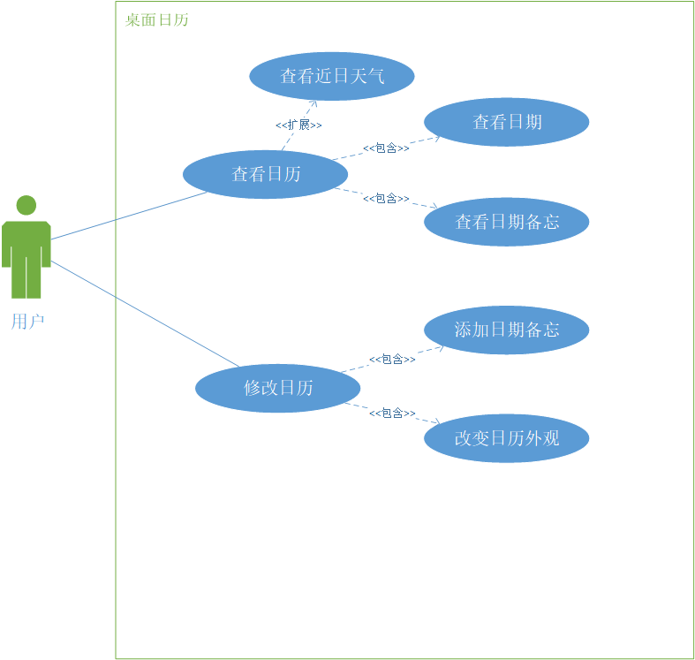**3.1用例图**

根据上述的系统功能，可以画出如上的用例图。系统功能分为查看日历获得信息与修改日历两个大类，这两个大类又包含了对日历的各种操作。

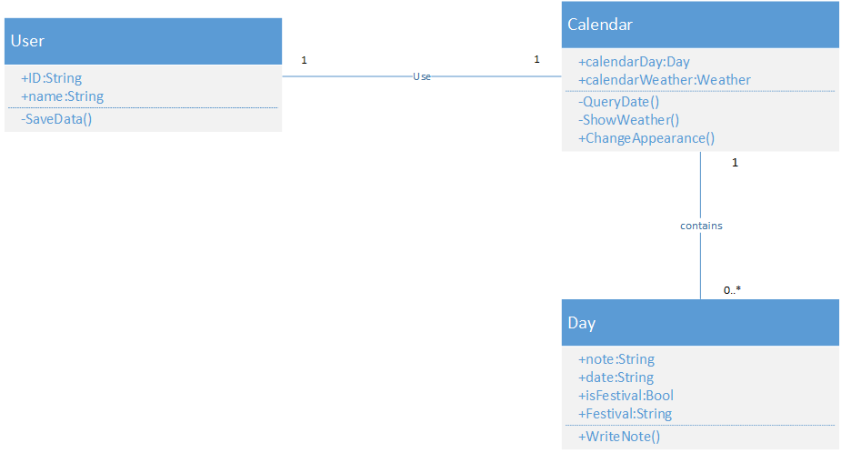**3.2类图**

根据对系统的分析初步画出的类图，在程序开发过程中还会继续完善。

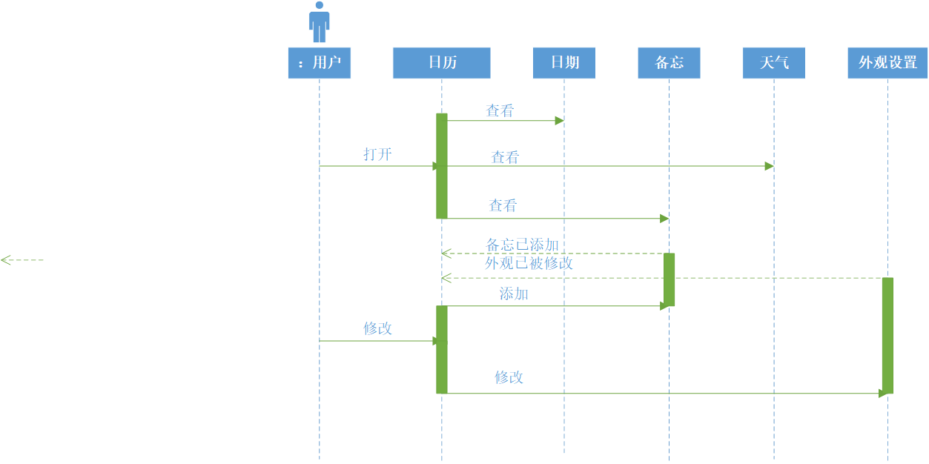**3.3顺序图**

用户打开桌面日历这个软件，可以查看日期，备忘事项和天气等信息。此外，软件也支持用户的修改。用户可以添加备忘事项，以及更改外观设置等，修改后，会被显示在日历上，所以这两项操作都有返回消息。